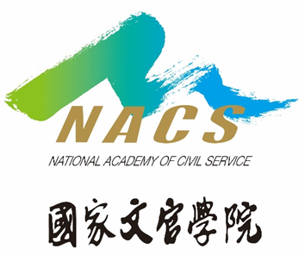
國家文官學院新聞稿
發稿日期：中華民國113年1月25日
發稿單位：研究發展組
聯絡人：陳組長姿伃
聯絡電話：(02) 26531600 編號：113-002
打造擬真情境案例 文官有感性別培力
考試院今天召開第13屆第172次會議，保訓會以「各項法定訓練性別平等課程教材案例規劃辦理情形」進行報告。公務人員保障暨培訓委員會主任委員兼國家文官學院院長郝培芝表示，文官為政府落實性別平等的重要推手，保訓會所屬國家文官學院自111年起攜手學者、專家，依照訓練層級研編性別平等案例18則，並在112年考試錄取人員基礎訓練及晉升官等訓練性別課程作為教學素材。推動以來，講座及受訓人員均反應良好，獲致九成的滿意度評價。
郝培芝進一步指出，公務員性別意識培力應聚焦在性平思維融入到日常業務中，並轉換為具體政策執行。文官學院透過籌組性平諮詢小組，聚焦數位性別暴力、多元族群性別等社會關注議題，模擬公務人員在業務上與民眾的互動情境，開發出符合實務需求的性平案例。同時，透過課堂上講座的引導、學員分組案例討論，連結到國家義務與政策作為，逐步將正確的性平意識內化。
郝培芝特別強調，性別教材案例研編工作，隨著社會發展及法令修正而不斷精進，配合去年性平三法修正過過，性平教材也特別增加性騷擾防治及適用規定，讓公務人員正確瞭解性騷擾處理程序與措施，並期將所學知識帶回工作場域運用推廣，透過訓練產生外溢效果。
考試院院長黃榮村在會中肯定保訓會及國家文官學院對於性別意識培力的努力，並強調文官的性平敏感度、覺察度才是關鍵，建議持續豐富案例的深度與廣度，並透過情境式案例研討提升公務人員性平素養，營造性別友善的公務環境。
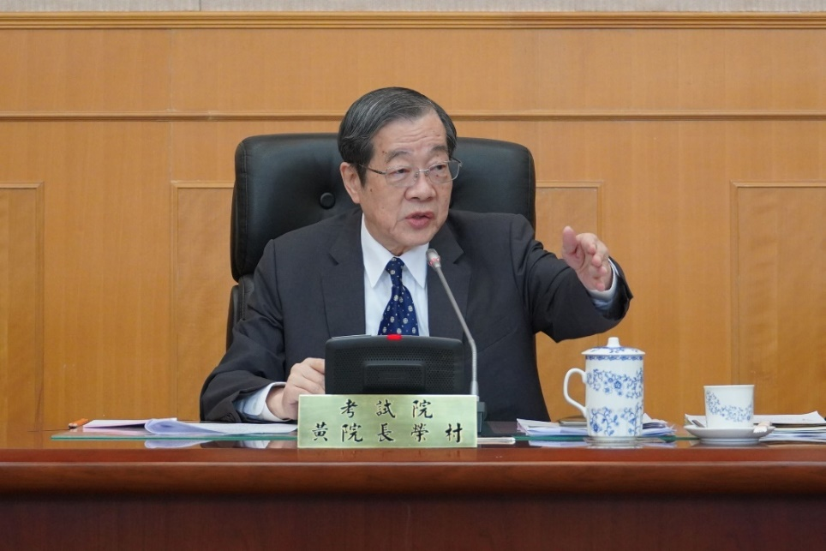

圖片1：黃榮村院長表示，國家文官學院未來可持續精進性平案例，重視文官性敏感度及察覺度的提升。
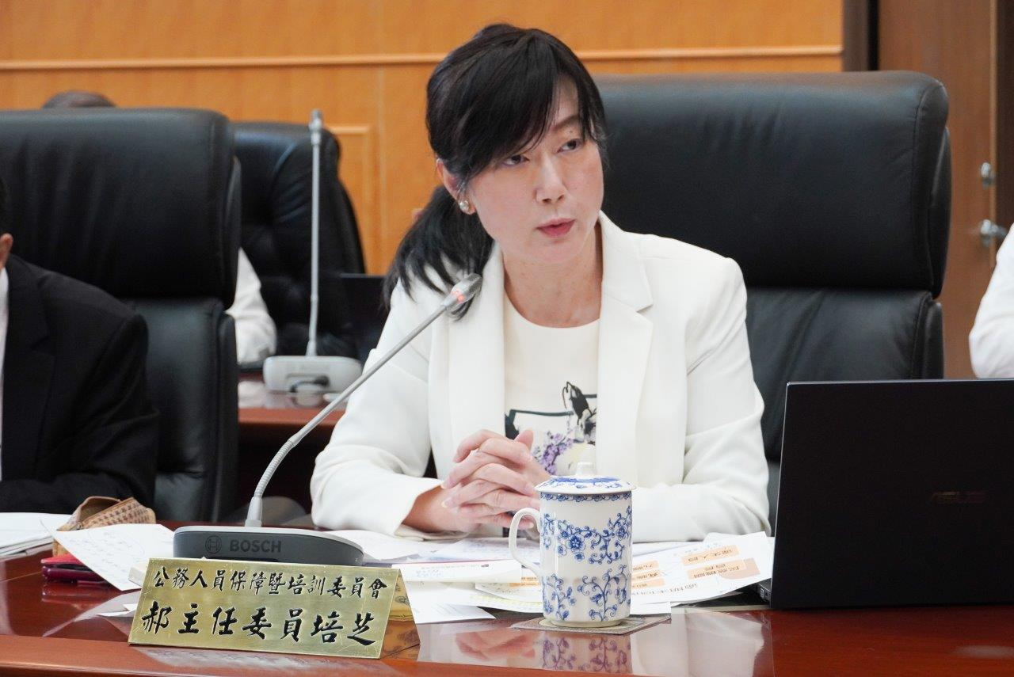

圖片2：郝培芝主任委員指出，公務員性別意識培力應聚焦在性平思維融入到日常業務中，並轉換為具體政策執行。

